**江苏省仪征中学2022-2023学年度第一学期高二地理学科导学案**

**第三单元第1节——常见的天气系统2**

研制人：李学忠 审核人：林爱红

班级：__________ 姓名：__________ 学号：________ 授课日期：2022年10月12日

**【课程标准及要求】**

|  |  |
| --- | --- |
| 课程标准 | 学习目标 |
| 运用示意图,分析锋、低压（气旋）、高压（反气旋）等天气系统,并运用简易天气图,解释常见天气现象的成因。 | 1.结合锋的示意图,了解冷气团、暖气团和冷锋、暖锋、准静止锋概念。  2.结合实例,分析锋面系统、高压和低压系统的形成及其对天气的影响。  3.结合天气系统图,分析主要天气现象的特点、成因及其带来的影响。  4.运用简易天气图及所学知识,判断天气系统,并能解释现实生活中天气变化的原因。 |

**【导读——读教材，夯基础】**

阅读选择性必修一教材第50--55页

**【导学——培素养，引价值】**

【任务一】低压（气旋）与高压（反气旋）

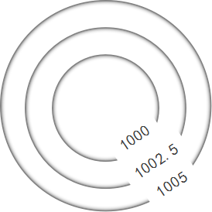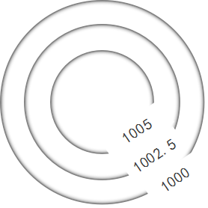

A

B

1.绘图：以北半球为例，在图中绘制不同部位的水平气压梯度力（虚线箭头）和风向（实线箭头），并描述气流运动的方向。

（1）近地面气流在水平方向的运动：气旋由 ；反气旋由 。

（2）垂直方向上气流运动：气旋中心气流_____；反气旋中心气流_____。

（3）天气状况：气旋过境时，常出现 天气；反气旋控制地区，多为____天气。

2.概念解读：从气压状况方面分析，A表示 ，B表示 ；从气流状况方面分析，A表示 ，B表示 。

3.从图中可以看出，A的东部吹 风，B的南部吹 风。

4.绘制南半球的气旋和反气旋：



C

D

1. 常见的天气举例：气旋 ，反气旋

【任务二】锋面气旋

1.判读图示天气系统的气压状况，在图中绘制A-H部位的水平气压梯度力（虚线箭头）和风向（实线箭头）.

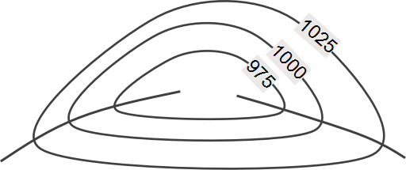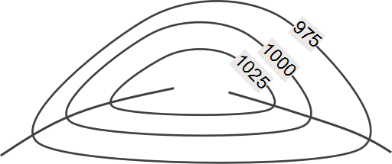

**H**

**G**

**F**

**E**

**C**

**B**

**D**

**A**

1. 概念解读

近地面气旋一般与锋面联系在一起，形成锋面气旋。它主要活动在中高纬度，更多见于温带地区，因而也称温带气旋。

2. 要点解析—**如何绘制锋面气旋和判读天气。**

（1）锋面位置：锋面总是出现在 中，锋线往往与低压槽线重合。高压脊线不可能发育有锋面。

（2）锋面类型：

①先定半球，再定冷、暖气团：一般而言，来自较高纬的是 气团，来自较低纬的为 气团。

②根据气旋近地面气流运动（北半球逆时针、南半球顺时针）确定锋面类型：一般而言，左侧是 锋，右侧是 锋。

（3）锋面移动：锋面气旋中，锋面移动方向与近地面气流的运动方向一致。

（4）判读天气：

①低压中心和低压槽控制区多 天气（高压中心和高压脊控制区多 天气）

②锋面附近天气判断——关键是区分过境时、过境前、过境后；注意锋面降水都是主要集中在冷气团一侧，冷锋为锋后雨、暖锋为锋前雨。

**【导思——析问题，提能力】**

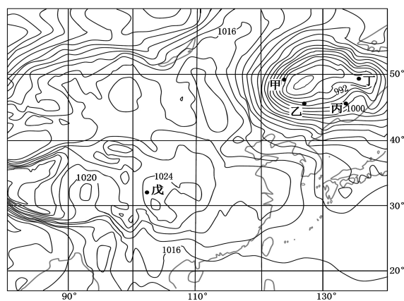2017年5月5～6日，我国东北部分地区在立夏之后罕降暴雪。图为5月6日0时亚洲部分地区海平面气压形势图。

1. 此时，我国南方戊地的风向为 ，天气状况为 ，若这种天气持续时间偏长，当地最可能出现的自然灾害是

_____________。

1. 此时，甲、乙、丙、丁四地中最可能出现暴雪天气的是_____________，判断理由主要有___________

______________________________________________

______________________________________________

_____________________________________________。

1. 暴雪天气对当地农业产生的危害可能有____________________________________________。

**【导练——解例题，找方法】**

**例1.**下图为某时赤道南北天气状况示意图（单位：百帕）。读图回答下面两题。

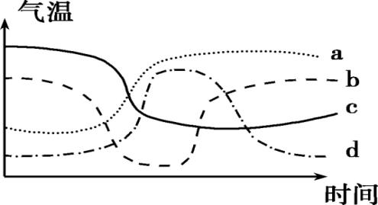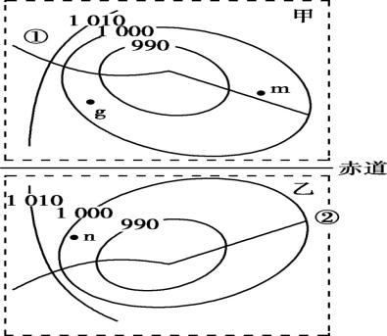

1.下列说法正确的是( )

A.甲天气系统东侧盛行偏北风,形成暖锋 B.乙天气系统中心气流旋转下沉,东侧为暖锋

C.①和②锋面分别向东南和西北方向移动 D.m地阴雨连绵,n地天气晴朗

2.上图中正确反映①锋面过境期间,g地气温变化过程的曲线是( )

A. a B. b C. c D. d

**【课堂检测】**

图为2019年9月8日17时某区域海平面气压分布示意图，图中虚线示意台风“玲玲”的移动路径，其于9月7日登陆后演变为温带气旋。据此回答1～2题。

1．当台风中心位于P、Q位置时，受台风影响，泰州的风向分别为（ ）

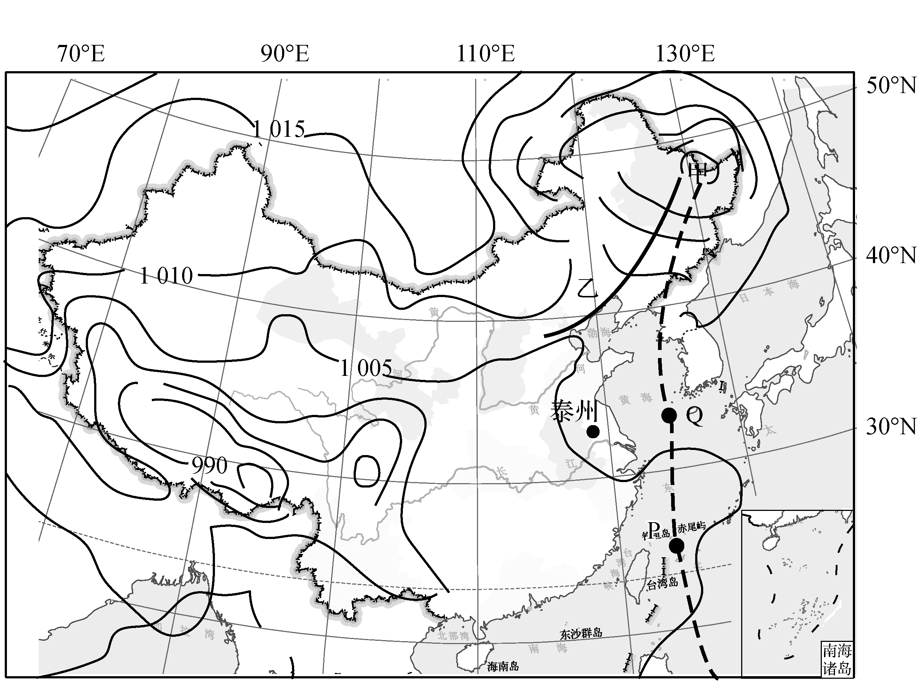A．偏北风、西北风 B．偏东风、东南风

C．偏北风、东南风 D．东南风、偏西风

2．9月8日17时（ ）

A．我国大部分地区风雨交加

B．乙线为低压槽，形成暖锋锋面

C．泰州地区无明显降水

D．甲处为台风眼所在地，天气晴朗

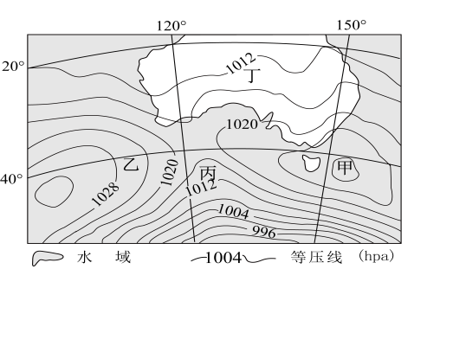图为某时某区域海平面等压线分布示意图。读图完成3～4题。

3．图中甲地天气系统及气流运动分别是（ ）

A．气旋，顺时针辐散 B．反气旋，顺时针辐合

C．高压系统，逆时针辐散 D．低压系统，逆时针辐合

4．四地中天气状况可能是（ ）

A．甲地电闪雷鸣 B．乙地北风劲吹

C．丙地风雨交加 D．丁地阴雨连绵

洗车指数是根据过去12小时和未来48小时有无雨雪天气,路面是否有积雪和泥水,是否容易使汽车溅上泥水,是否有沙尘等天气条件,给爱车族提供是否适宜洗车的气象指数。洗车指数共分为4级,级数越高,就越不适宜洗车。读2017年3月16日17时某区域地面天气图,完成5～6题。

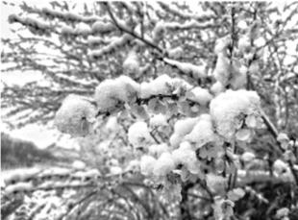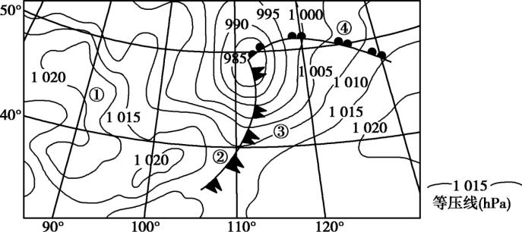

5.图中①②③④四地,洗车指数数值最低的是( )

A.① B.② C.③ D.④

6.右图是某摄影爱好者在河北张家口拍摄的“雪压桃花”照片。3.图中可见“雪压桃花”的景象,说明当地( )

A.前期气温已经回暖 B.冷气团有较充足水汽

C.冷锋过境伴有沙尘天气 D.之后气温将持续下降

下表是某气象观测点测到的一次天气变化过程资料。回答下面两题。

|  |  |  |  |
| --- | --- | --- | --- |
|  | 1月1日 | 1月2日 | 1月3日 |
| 平均气温(。C） | 12 | 0 | -2 |
| 气压（百帕） | 1002.5 | 1005.0 | 1007.5 |
| 天气现象 | 晴,1~2级偏北风 | 中雪,6~8级偏北风 | 阴转晴,2~3级偏北风 |

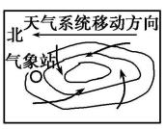7.下列示意图能正确反映气象观测点在1月1日时的天气形势的是( )

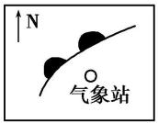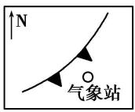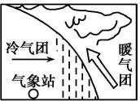

D

C

B

A

8.这次天气系统可能带来的灾害是( )

A.沙尘暴 B.干旱 C.泥石流 D.寒潮

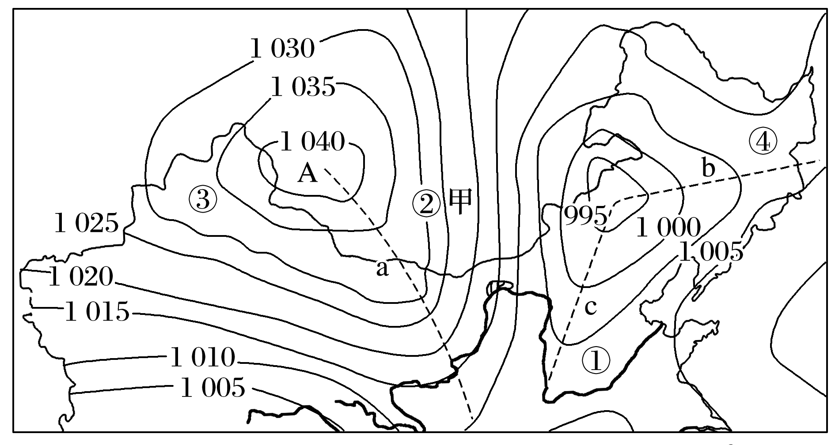9.读我国部分地区某时地面天气形势图，回答下列问题。

（1）从气流状况看，A处于________控制下，该天气系统水平方向上气流运动特点是__________________________

________________,垂直方向上气流 ；此时，A地天气状况是_________________。

1. a、b、c虚线附近易形成冷锋的是________，原因是__________________________________________________；

b系统过境后的天气是_______________________。

（3）①、②、③、④四地中，风速最大的是________，原因是_________________________________。

（4）该天气形势可能出现在 季，该季节华北地区可能出现的灾害性天气有 。

（5）甲地风能资源丰富的原因主要有_________________________________________________。

**【导悟——拓思维，建体系】**

**江苏省仪征中学2022—2023学年度第一学期高二地理学科作业**

**第三单元第1节——常见的天气系统2**

研制人：李学忠 审核人：林爱红

班级：________姓名：________学号：_______时间：10月12日作业时长：20分钟

**【基础过关】**

下图为“某地气温和气压日变化过程图”。读图完成1～2题。

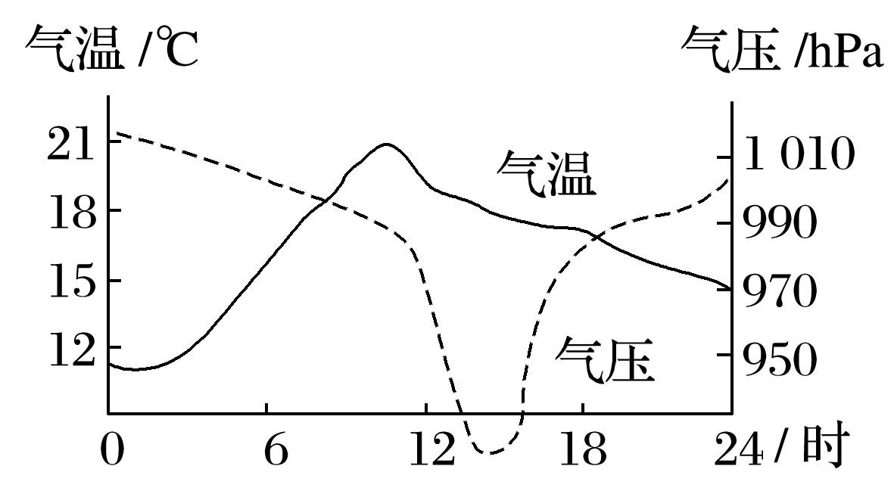1．当日经过该地的天气系统为(　　)

A．冷锋 B．暖锋

C．台风 D．反气旋

2．该天气系统(　　)

A．多发于湿热的赤道地区 B．会带来严重的洪涝灾害

C．形成后向低纬地区移动 D．气压最低处风力最大

读“我国某地地面气压分布状况示意图”，完成3～4题。

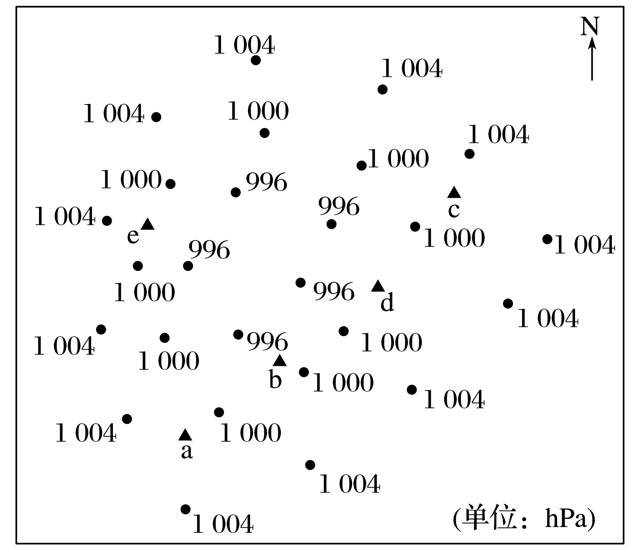

3．图示的天气系统及运动方向可能是(　　)

A．高压　顺时针 B．气旋　逆时针 C．低压　顺时针 D．反气旋　逆时针

4．在图中(　　)

①a地的气压比b地低　②c地附近有暖锋活动　③d地的风力比e地大　④e地的风向为偏北风

1. ①② B．①③ C．②④ D．③④

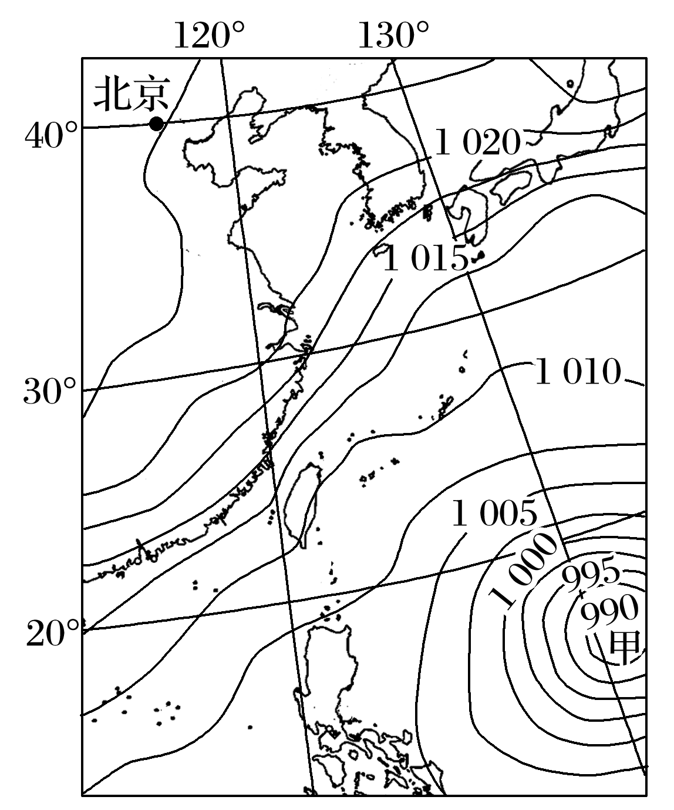某年10月19日，北京、天津、河北中南部等地出现大雾。下图为“该日8时亚洲局部地区海平面等压线分布图(单位：百帕)”。读图回答5～6题。

5．北京出现大雾的原因有(　　)

①受低压控制，盛行上升气流

②等压线分布稀疏，风力较小

③水汽和凝结核多，易形成雾

④受冷锋过境影响，污染加重

A．①② B．①④ C．②③ D．③④

6．如果甲天气系统向西北移动，台湾岛将可能出现(　　)

A．持续大雾 B．狂风暴雨

C．晴空万里 D．大风降温

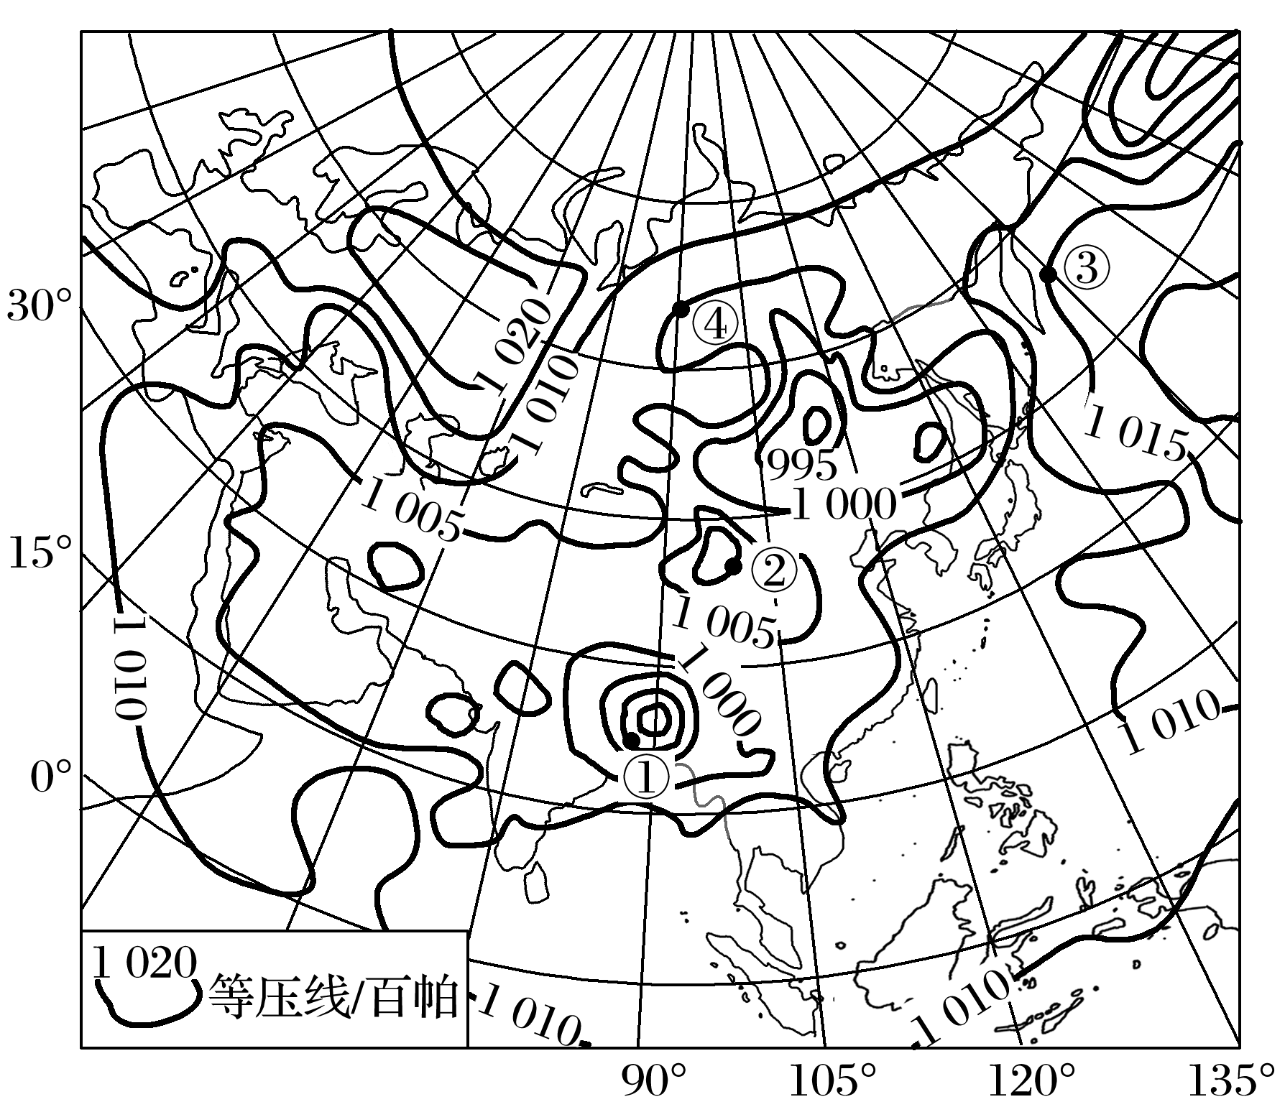下图为“亚欧大陆某时刻海平面等压线分布示意图”。读图回答7～8题。

7．下列四地中，吹偏南风的是(　　)

A．① B．② C．③ D．④

8．此时①地最可能(　　)

A．暴雨倾盆水难排 B．细雨蒙蒙衣难干 C．烈日炎炎似火烧 D．黄沙满天车难行

**【能力提升】**

下面左图中实线为等压线，虚线M、N为脊线或槽线。右图为“风矢杆示意图”，风矢杆由风杆和风尾组成，风杆指示风的方向(如图中风向均指向A) ，风尾横线表示风力大小，一道短线代表1级风、一道长线代表2 级风、一面三角旗帜代表8 级风。读图回答9～11题。

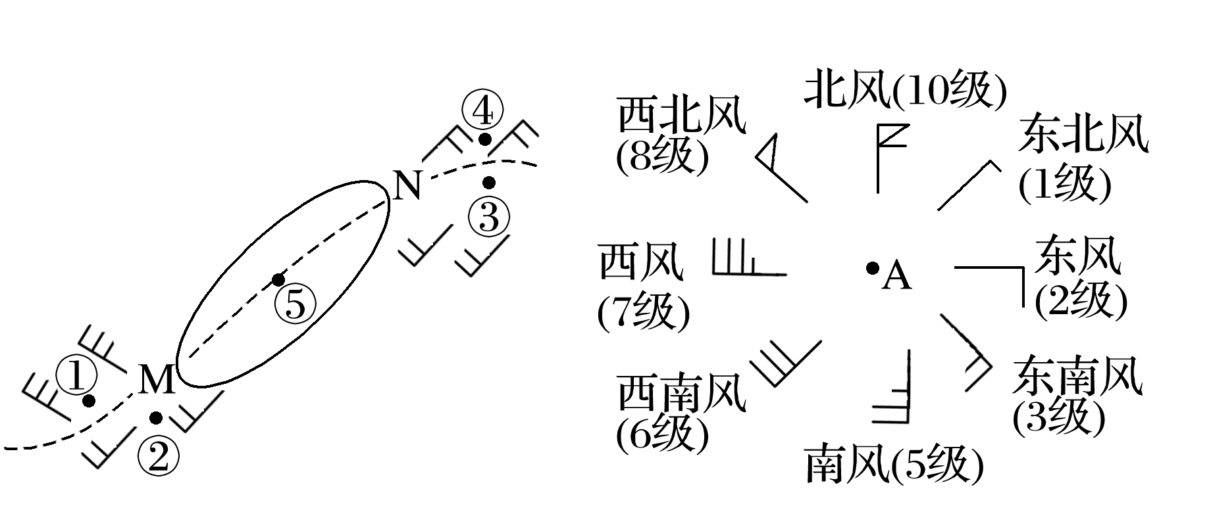

9．根据M、N两侧气流的运动方向可以判断(　　)

A．虚线M为槽线，虚线N为脊线 B．虚线M、N均为槽线

C．虚线M为脊线，虚线N为槽线 D．虚线M、N均为脊线

10．图中出现阴雨天气的是(　　)

A．①②③ B．③④⑤ C．②③④ D．①④⑤

11．⑤处附近的大气运动状况是(　　)

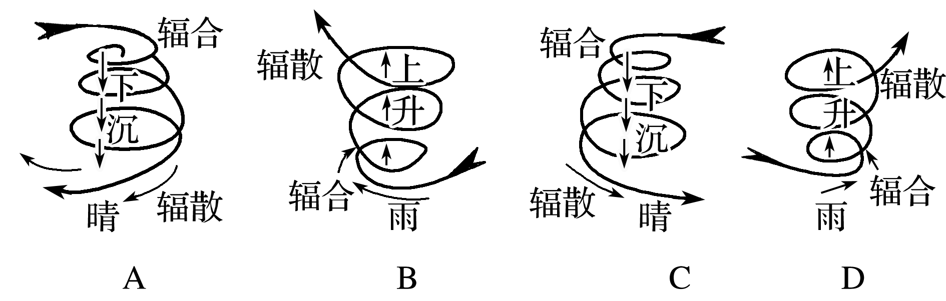

下图为“某年5月1日14时亚洲部分地区海平面气压形势图”。读图回答12～13题。

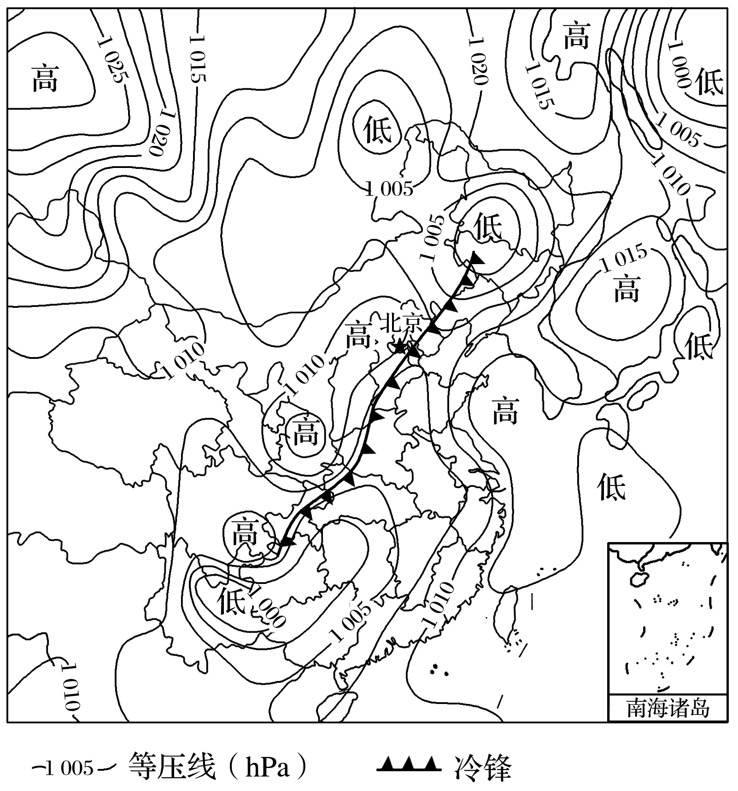

**（★选做题）**12．该日，下列地区可能出现的自然灾害是(　　)

A．江苏大部分地区遭受冻害 B．重庆发生滑坡、泥石流

C．青海大部分地区普降暴雨 D．浙江沿海受台风袭击

**（★选做题）**13．图中锋面系统过境前后，江苏天气变化与下列图示相符的是(　　)

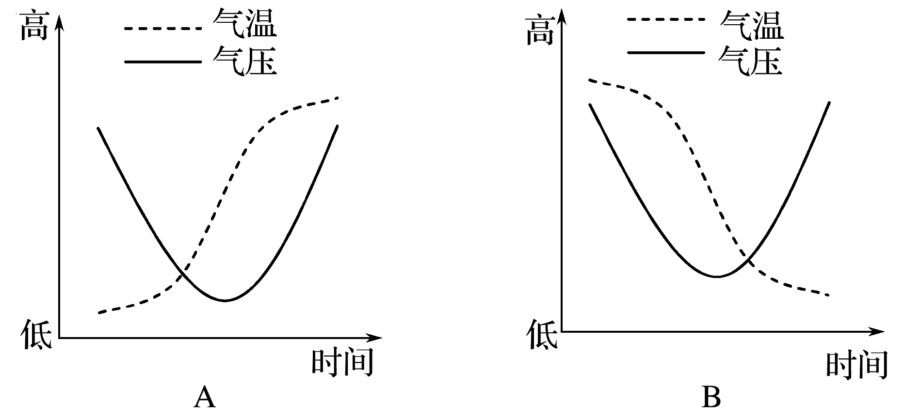

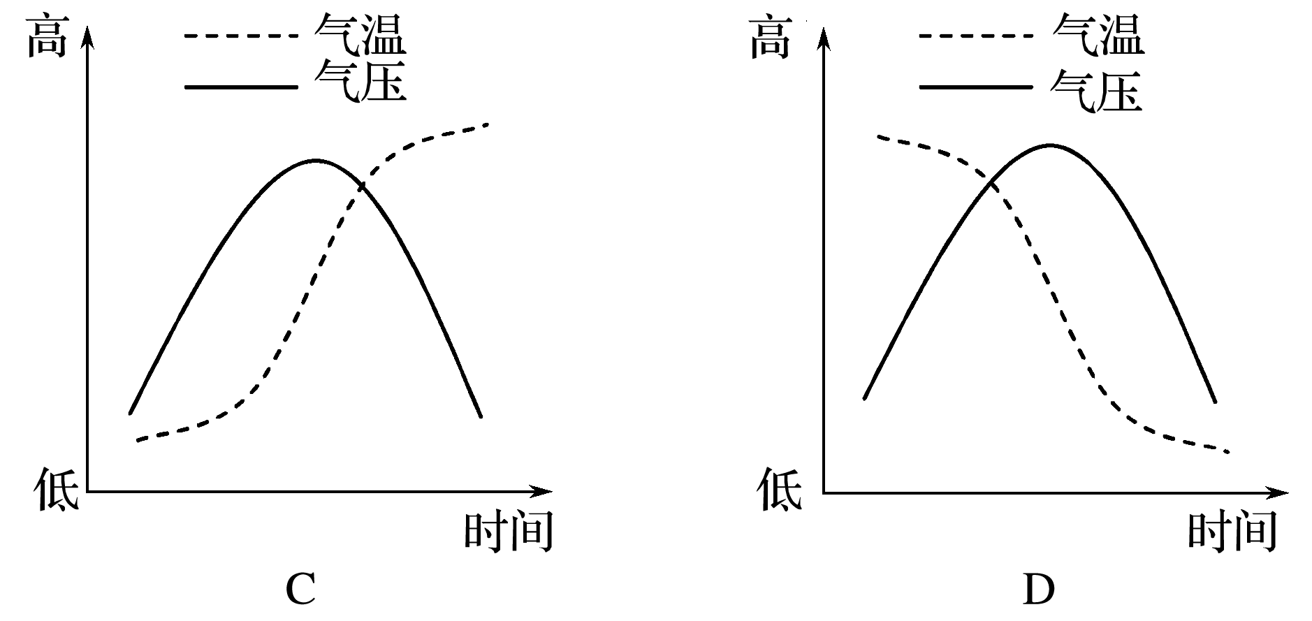

15．阅读图文资料，完成下列要求。(18分)

下图为春季T时刻亚洲部分地区的海平面气压分布图。

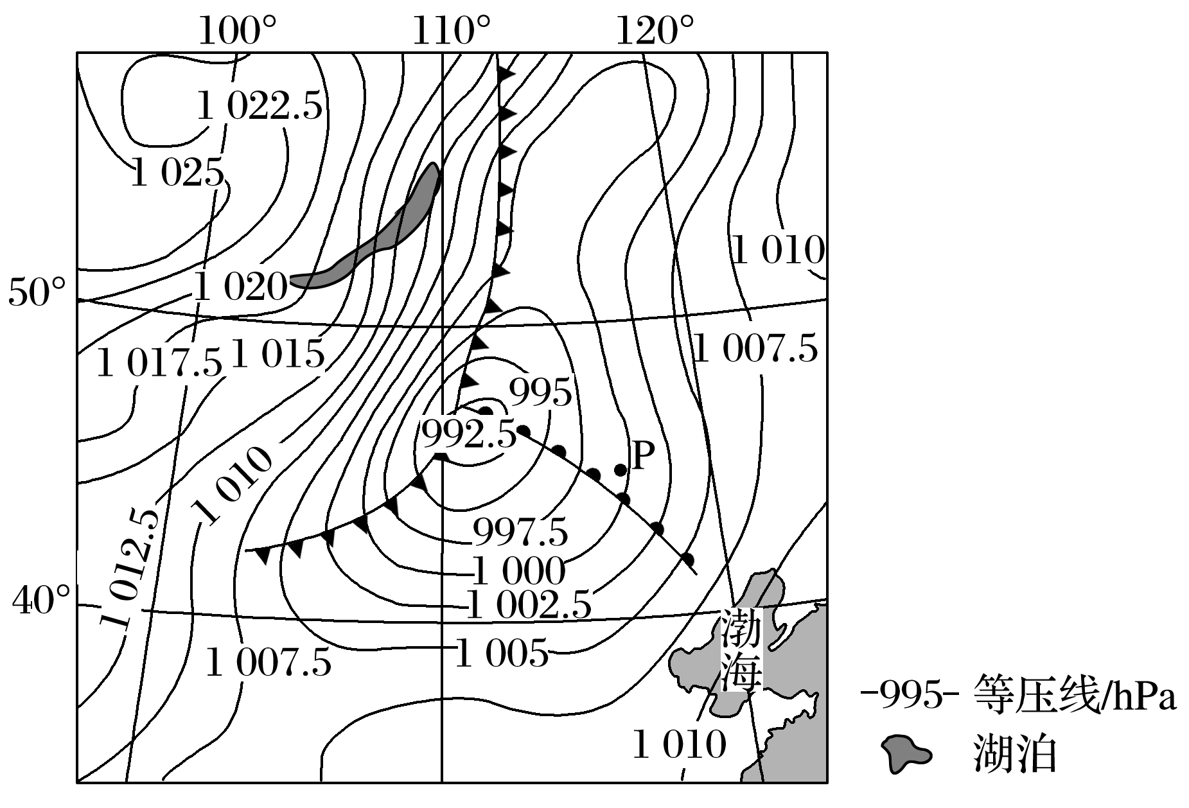

（1）指出控制图示区域的两个气压系统及位置关系。(4分)

（2）T时刻该区域的锋面数量发生了变化。推测T时刻前该区域锋面的数量，并分别说明锋面形成的原因。(8分)

（3）预测P点将要发生的天气变化。(6分)

**高二地理补充练习**

1．阅读图文资料，完成下列要求。(12分)

空气质量指数用于定量描述空气质量状况，指数越高则大气污染越严重。下图示意北京时间2020年5月14日14时亚洲局部地区海平面气压分布。

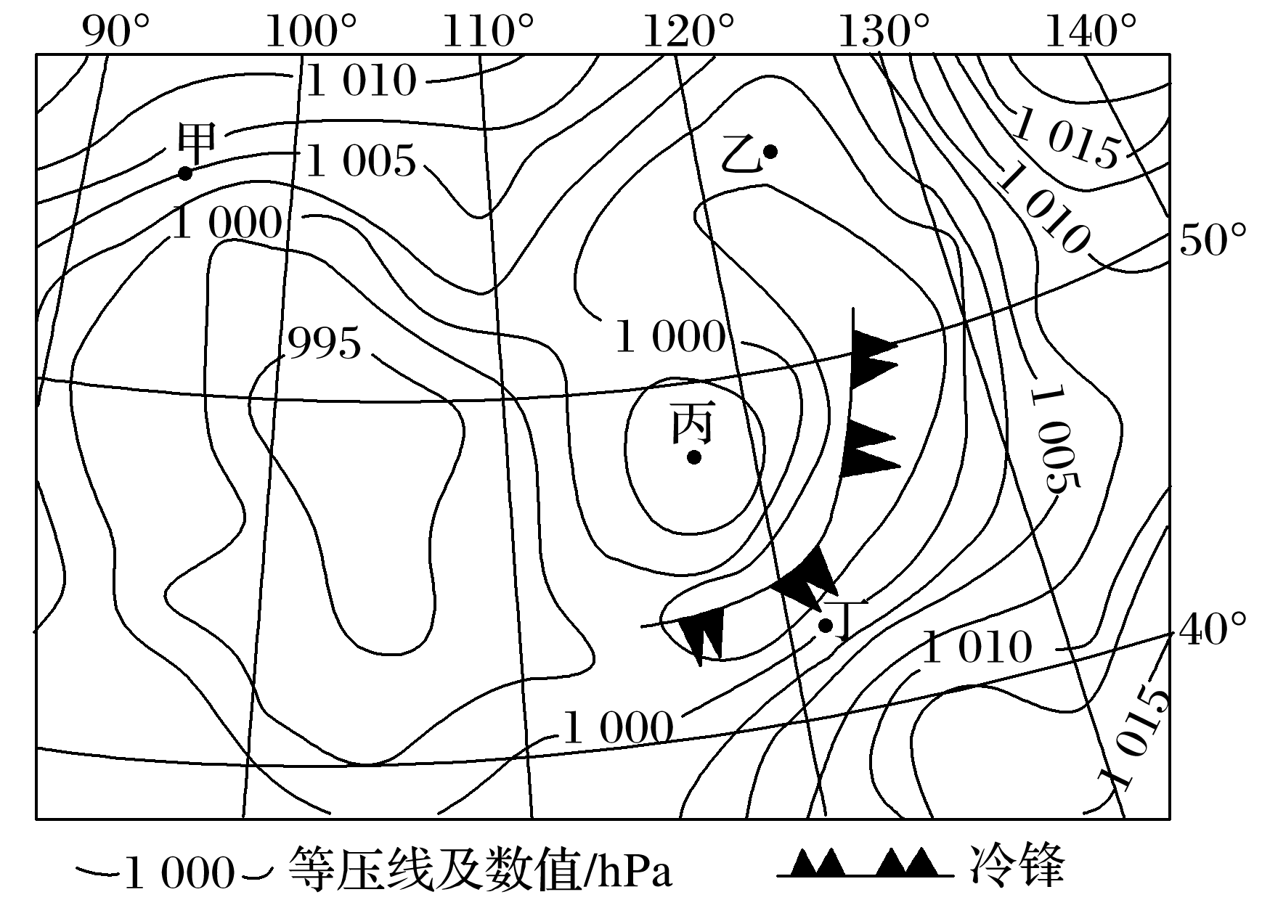

（1）比较甲、乙两地风速的大小，并说明理由。(4分)

（2）指出丙地的天气特点，并在下面两幅图中分别用箭头标出影响天气系统的水平气流运动方向和垂直气流运动方向。(4分)

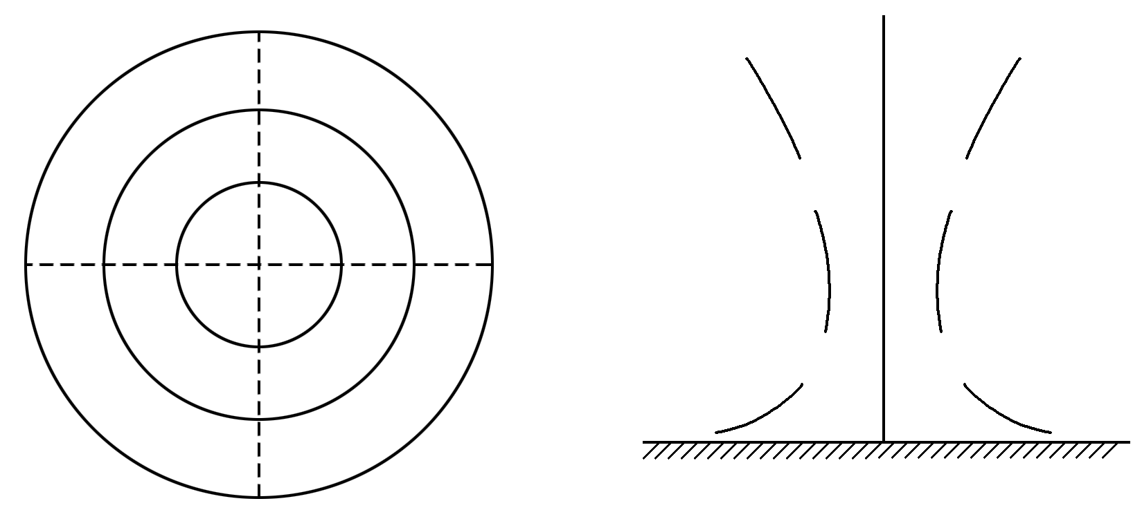

（3）受图中天气系统影响，某同学推测丁地未来几天空气质量指数比较高(指数越高，污染越重)，试说明理由。(4分)